**Itunes Searh Artist**

HTML + CSS + Javascript

Decidí trabajar en este formato porque es lo que estoy aprendiendo actualemte, si bien es cierto que el año pasado aprendí un poco el framework de Angular al ponerme con esta tarea me di cuenta que tenía que volver a repasar ciertos conceptos sobre Angular, dicha tarea tomaría más tiempo y por eso tomé esta decisión.

IU

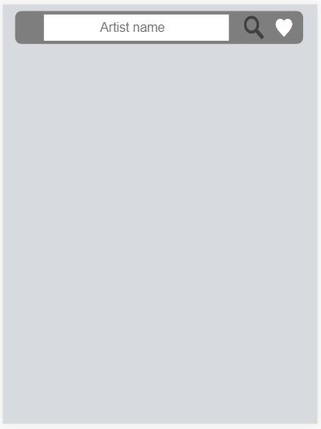El diseño lo tomé de las capturas que incluía el pdf de la prueba. Una barra de búsqueda ubicada en la parte superior de la pantalla con dos botones: buscar (icono: lupa) y favoritos (icono: corazón blanco).

El diseño es responsivo en tanto que la cantidad de tarjetas que cabe en una fila varía en función del tamaño de la pantalla, habiendo un mínimo de dos tarjetas por fila, , el estilo CSS que usé admite un mínimo de dos, intenté que fuera una pero no lo conseguí. La barra de búsqueda también es responsiva, aunque tiene establecido un tamaño máximo para evitar que no se vea mal en las

(Ipad) pantallas más largas.

Tanto la barra de búsqueda como las tarjetas tienen bordes circulares.

PALETA DE COLORES

Escogí colores grises y blanco:

* Grises para el fondo y la barra de búsqueda
* Blanco para la zona de input de la barra y las tarjetas, para que destaquen.

Código

He asignado dos eventos: uno al botón de búsqueda (searchArtist) y otro al botón de canciones favoritas (favList).

Evento 1: evento clic sobre botón de búsqueda, llama a la función *searchArtist*.

Evento 2: evento clic sobre el botón de canciones favoritas, llama a la función *favList*.

Funciones

*searchArtist* : Esta función ejecuta un código JQuery que hace una consulta a la api de Itunes, la consulta consiste en pedir todas las canciones de el artista que se escribe por el input de la barra de búsqueda.

El resultado de la consulta se muestra por pantalla en forma de tarjetas:

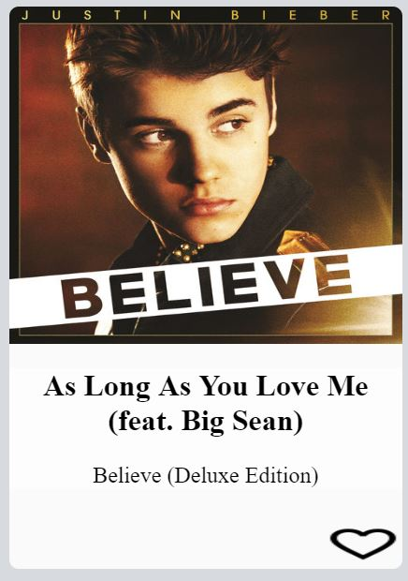

Parte superior: foto de canción, con bordes superior redondo.

Parte media: Nombre de canción y nombre de álbum.

Parte inferior: botón para añadir/eliminar a/de lista de favoritos.

Siempre se comprueba si una canción está o no en la lista de favoritas. Dependiendo si está o no en la lista se pone un icono u otro, corazón negro o blanco respectivamente.

[JQuery - Motivo] Después de buscar varias formas para hacer la consulta a la api de Itunes la librería JQuery me pareció la más sencilla y cómoda de usar, al menos para esta tarea.

*addSongsToFav*: Esta función cambia el estado de las canciones, de favoritas a normales a través del icono en forma de corazón.

* Corazón negro: favorita.
* Corazón blanco: no favorita.

Las canciones añadidas a favoritas se añaden a la lista siempre y cuando no estén ya en la lista de canciones favoritas. Se puede volver a pulsar sobre un corazón negro para eliminar la canción de la lista de favoritas.

*favList*: se activa al pulsar el botón de canciones favoritas. Muestra por pantalla las canciones marcadas con el corazón negro.

Si se pulsa el botón en una canción de la lista de favoritos, está será eliminada de la lista.

He comentado mucha parte del código, por lo que allí podreis encontrar información más detallada sobre que hace cada cosa.